**TUGAS ALGORITMA PEMROGRAMAN 2**

**PERTEMUAN KE 4**

**NAMA : NUGROHO BAGUS UTOMO MUSTOFA PUTRA**

**NIM : F12.2023.00093**

**PROGDI : SISTEM INFORMASI**

**SOAL !**

**Membuat notasi algoritma dari V.Tabung dan V.Kubus dengan notasi *Natural, Flowchart, dan Pseudocode.***

**JAWABAN :**

1. **Volume Tabung**

* **Notasi Natural**
  + Menghitung dari sebuah tabung dengan jari-jari (r), alas (A), dan tinggi (t). Rumus yang digunakan adalah mengkalikan PHI dengan jari-jari tabung dan jari-jari tabung untuk menghitung alas, dan Alas dikalikan dengan tinggi untuk menghitung Volume Tabung.
  + Deklarasi :
    - r : Jari-jari (tipe data: real/float)
    - t : tinggi (tipe data : real/float)
    - π : Konstanta Phi (nilai mendekati 3.14 atau 22/7)
    - V : Volume Tabung (tipe data :real/float)
  + Deskripsi:

1. Baca nilai jari-jari (r) dari input pengguna.
2. Baca nilai tinggi tabung (t) dari input pengguna
3. Hitung Alas tabung dengan rumus :

A = π * r2

1. Hitung Volume Tabung dengan rumus :

V = A* t

1. Tampilkan nilai V.Tabung sebagai hasil volume tabung

* **Notasi Flowchart**

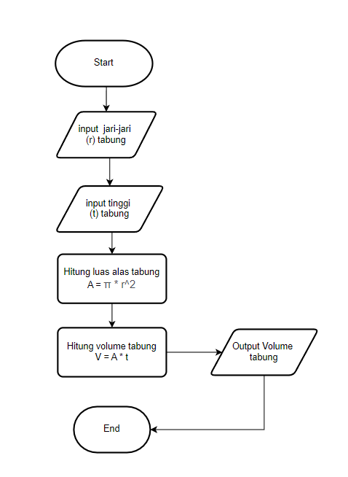

* **Notasi Pseudocode**

1. **Deklarasi (r),(t), V_tabung**
2. **Const Phi = 3,1416**
3. **Input r**
4. **Input t**
5. **Alas = Phi * r * r**
6. **Volume = A * t**
7. **Output V. Tabung**
8. **Volume Kubus**

* **Notasi Natural**
  + Menghitung volume sebuah kubus berdasarkan panjang sisi (s). Volume kubus adalah hasil dari panjang sisi pangkat tiga.
  + Deklarasi
    - s : panjang sisi kubus (tipe data : real/float)
    - V : Volume kubus ( tipe data : real/float)
  + Deskripsi :

1. Baca nilai panjang sisi (s) dari input pengguna.
2. Hitung volume kubus menggunakan rumus :

V. Kubus = s3, yaitu V= s * s * s

1. Tampilkan nilai V sebagai hasil volume kubus.

* 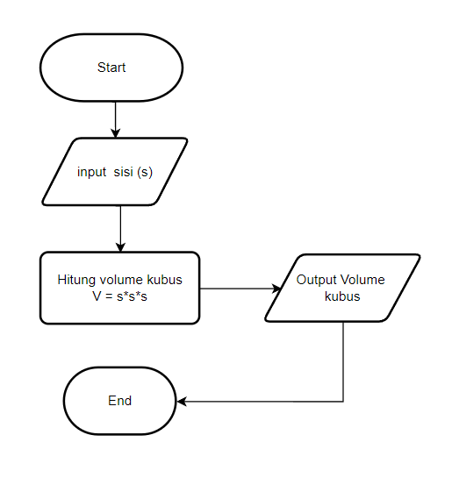Flowchart
* Pseudocode

1. Declare (s), V. Kubus
2. Input (s)
3. V = s * s * s
4. Output V. Kubus.